Resolución del Pleno del Instituto de Transparencia, Acceso a la Información Pública y Protección de Datos Personales del Estado de México y Municipios, con domicilio en Metepec, Estado de México, de fecha once de diciembre de dos mil diecinueve.

VISTO el expediente formado con motivo del recurso de revisión 08152/INFOEM/IP/RR/2019, interpuesto por el C. Xxxx Xxxx Xxxxxx Xxxxx; a quien se le denominará en lo sucesivo EL RECURRENTE, en contra de la respuesta del Ayuntamiento de Tlalnepantla de Baz, en lo sucesivo EL SUJETO OBLIGADO, se procede a dictar la presente resolución con base en lo siguiente:
R E S U L T A N D O
I. En fecha diecisiete de septiembre de dos mil diecinueve, EL RECURRENTE presentó a través del Sistema de Acceso a la Información Mexiquense, en lo subsecuente EL SAIMEX ante EL SUJETO OBLIGADO, la solicitud de acceso a la información pública, a la que se le asignó el número 00954/TLALNEPA/IP/2019, mediante la cual requirió lo siguiente:

Número de Solicitud | Contenido
00954/TLALNEPA/IP/2019 | “DE CONFORMIDAD CON el articulo 12 y el TITULO QUINTO, artículo 92 fracción XXXII, entre otras de la Ley de Transparencia y Acceso a la Información Pública del Estado de México y Municipios y los LINEAMIENTOS GENERALES EN MATERIA DE CLASIFICACIÓN Y DESCLASIFICACIÓN DE LA INFORMACIÓN, ASÍ COMO PARA LA ELABORACIÓN DE VERSIONES PÚBLICAS; Capítulos IX y teniendo en consideración que en la vigésimo quinta sesión ordinaria del Ayuntamiento Municipal de Tlalnepantla, México celebrada el 21 de agosto de 2019 en el cuarto punto del orden del día, el C. Presidente Municipal sostuvo que el predio que ocupa el antiguo tiradero de San Pedro Barrientos significa “altos costos de inversión para su saneamiento” agregando posteriormente que “sin perder de vista que todos estos años (Se ha de suponer desde el año 1998 a la fecha) ha representado una carga económica en su mantenimiento y vigilancia”, por lo que solicito se me envié vía SAIMEX la siguiente información pública; 1.- LOS PRESUPUESTOS DE INVERSION CON QUE CUENTA LA ADMINISTRACION PUBLICA MUNICIPAL PARA EL SANEAMIENTO DEL EX TIRADERO MUNICIPAL DE SAN PEDRO BARRIENTOS. 2.- LA DOCUMENTACION PUBLICA QUE SOPORTE LAS CARGAS ECONOMICAS EN EL MANTENIMIENTO Y VIGILANCIA DEL EX TIRADERO DE SAN PEDRO BARRIENTOS, QUE HA EROGADO LA ADMINISTRACION PUBLICA MUNICIPAL DE 1998 A LA FECHA.”

II. De las constancias que obran en EL SAIMEX, se advierte que en fecha cuatro de octubre de dos mil diecinueve, EL SUJETO OBLIGADO dio respuesta a la solicitud de información, en los siguientes términos:
“Folio de la solicitud: 00954/TLALNEPA/IP/2019
En respuesta a la solicitud recibida, nos permitimos hacer de su conocimiento que con fundamento en el artículo 53, Fracciones: II, V y VI de la Ley de Transparencia y Acceso a la Información Pública del Estado de México y Municipios, le contestamos que:
Con fundamento en los artículos 12 segundo párrafo, 53 fracción II y V 163 de la Ley de Transparencia y Acceso a la Información Pública del Estado de México y Municipios. SE ENVÍA OFICIO DE RESPUESTA A LA SOLICITUD DE INFORMACIÓN PÚBLICA CON NÚMERO DE FOLIO 00954/TLALNEPA/IP/2019.
ATENTAMENTE
Lic. Monica Chávez Durán”

Cabe precisar que EL SUJETO OBLIGADO anexó a su respuesta un archivo zip el cual contiene tres archivos denominados OFICIO DE TESORERIA.PDF, OFICIO DE SUSTENTABILIDAD AMBIENTAL Y MOVILIDAD.PDF, y OFICIO DE SERVICIOS Y MANTENIMIENTO URBANO.PDF; los cuales por ser del conocimiento de las partes no se inserta en el presente apartado.

III. Inconforme con la respuesta el dieciocho de octubre de dos mil diecinueve, EL RECURRENTE interpuso el recurso de revisión objeto del presente estudio, y se le asignó el número de expediente 08152/INFOEM/IP/RR/2019, en el que señaló como acto impugnado y razones o motivos de inconformidad lo siguiente:

Número de Recurso | Acto Impugnado | Razones o motivos de inconformidad
08152/INFOEM/IP/RR/2019 | “La falta, deficiencia o insuficiencia de la fundamentación y/o motivación en la respuesta” | “Se me informa por las Direcciones de Servicios y Mantenimiento Urbano, de Sustentabilidad Ambiental y Movilidad y Tesorería de no encontrarse en sus archivos la información solicitada, pero dado que el C. Presidente Municipal sostuvo en la vigésima quinta sesión ordinaria del Ayuntamiento (Véase video de Cabildo de la sesión en comento del minuto 33:13 al 35:10 link http://www.tlalnepantla.gob.mx/pages/cabildo/video.php?pag=2 ) para convencer al resto de los integrantes del Ayuntamiento, de la existencia de la información solicitada, por lo que de conformidad con el artículo 49 fracción III se genere la información solicitada o en su caso de conformidad con este mismo articulo pero en su fracción XIII DE LA Ley en la materia se declare su inexistencia.”

IV. El día dieciocho de octubre de dos mil diecinueve, el recurso de que se trata se envió electrónicamente al Instituto de Transparencia, Acceso a la Información Pública y Protección de Datos Personales del Estado de México y Municipios y con fundamento en el artículo 185, fracción I de la Ley de Transparencia y Acceso a la Información Pública del Estado de México y Municipios, se turnó, a través del SAIMEX, a la Comisionada EVA ABAID YAPUR; a efecto de decretar su admisión o desechamiento.

V. De las constancias del expediente electrónico del SAIMEX, se desprende que el veinticuatro de octubre de dos mil diecinueve, se acordó la admisión a trámite del recurso de revisión que nos ocupa, así como la integración del expediente, mismo que se puso a disposición de las partes, para que en un plazo máximo de siete días hábiles conforme a lo dispuesto por el artículo 185 de la Ley de Transparencia y Acceso a la Información Pública del Estado de México y Municipios, manifestaran lo que a su derecho conviniera, a efecto de presentar pruebas y alegatos; así como para que EL SUJETO OBLIGADO rindiera su Informe Justificado.
VI. En cumplimiento a lo anterior, de las constancias del expediente electrónico del SAIMEX, se observó que EL SUJETO OBLIGADO el cuatro de noviembre de dos mil diecinueve, rindió el Informe Justificado; el cual al ampliar la respuesta en términos de lo dispuesto en el artículo 185, fracción III, se puso a la vista del particular por el término de tres días hábiles, para que manifestara lo que a su derecho conviniera.
Por su parte, EL RECURRENTE no realizó manifiestación alguna, ni presentó pruebas o alegatos que a su derecho convinieran en el presente medio de impugnación.
VII. Una vez analizado el estado procesal que guarda el expediente, en fecha seis de diciembre de dos mil diecinueve, la Comisionada EVA ABAID YAPUR acordó el cierre de instrucción en el recurso de revisión, así como la remisión del expediente a efecto de ser resuelto, de conformidad con lo establecido en el artículo 185, fracciones VI y VIII de la Ley de Transparencia y Acceso a la Información Pública del Estado de México y Municipios.
VIII. En fecha seis de noviembre de dos mil diecinueve, se notificó a las partes el Acuerdo de Ampliación de Plazo para resolver el medio de impugnación que nos ocupa, por el termino de quince días adicionales; y
C O N S I D E R A N D O

PRIMERO. Competencia. Este Instituto de Transparencia, Acceso a la Información Pública y Protección de Datos Personales del Estado de México y Municipios, es competente para conocer y resolver los presentes recursos, conforme a lo dispuesto en los artículos 6, Letra A de la Constitución Política de los Estados Unidos Mexicanos; 5, párrafos vigésimo segundo, vigésimo tercero y vigésimo cuarto, fracciones IV y V de la Constitución Política del Estado Libre y Soberano de México; 1, 2, fracción II, 13, 29, 36, fracciones I y II, 176, 178, 179, 181, párrafo tercero y 185 de la Ley de Transparencia y Acceso a la Información Pública del Estado de México y Municipios; y 9, fracciones I y XXIV y 11 del Reglamento Interior del Instituto de Transparencia, Acceso a la Información Pública y Protección de Datos Personales del Estado de México y Municipios; toda vez que se trata de recursos de revisión interpuestos por un Ciudadano en términos de la Ley de la materia.

SEGUNDO. Interés. El recurso de revisión fue interpuesto por parte legítima, en atención a que fue presentado por EL RECURRENTE, quien es la misma persona que formuló la solicitud de acceso a la información pública al SUJETO OBLIGADO.

TERCERO. Oportunidad. El recurso de revisión fue interpuesto dentro del plazo de quince días hábiles contados a partir del día siguiente al en que EL RECURRENTE tuvo conocimiento de la respuesta impugnada, tal y como lo prevé el artículo 178 de la Ley de Transparencia y Acceso a la Información Pública del Estado de México y Municipios, que establece:

“Artículo 178. El solicitante podrá interponer, por sí mismo o a través de su representante, de manera directa o por medios electrónicos, recurso de revisión ante el Instituto o ante la Unidad de Transparencia que haya conocido de la solicitud dentro de los quince días hábiles, siguientes a la fecha de la notificación de la respuesta.
A falta de respuesta del sujeto obligado, dentro de los plazos establecidos en esta Ley, a una solicitud de acceso a la información pública, el recurso podrá ser interpuesto en cualquier momento, acompañado con el documento que pruebe la fecha en que presentó la solicitud.
En el caso de que se interponga ante la Unidad de Transparencia, ésta deberá remitir el recurso de revisión al Instituto a más tardar al día siguiente de haberlo recibido.”

Para efecto, se actualiza la hipótesis prevista en el precepto legal antes citado, en atención a que la respuesta impugnada en el recurso de revisión, fue notificada al RECURRENTE el cuatro de octubre de dos mil diecinueve, por lo que, el plazo para presentar el recurso de revisión transcurrió del siete al veinticinco de octubre de dos mil diecinueve; sin contemplar en el cómputo los días cinco, seis, doce, trece, diecinueve y veinte de octubre de dos mil diecinueve por corresponder a sábados y domingos considerados como días inhábiles; en términos del artículo 3, fracción X de la Ley de Transparencia y Acceso a la Información Pública del Estado de México y Municipios.
En ese tenor, si el recurso de revisión que nos ocupa, se interpuso en fecha dieciocho de octubre de dos mil diecinueve, éste se encuentra dentro del margen temporal previsto en el precepto legal y, por tanto, es oportuno.

CUARTO. Procedibilidad. Del análisis efectuado, se advierte que resulta procedente la interposición del recurso y se concluye la acreditación plena de todos y cada uno de los elementos formales exigidos por el artículo 180 de la Ley de Transparencia y Acceso a la Información Pública del Estado de México y Municipios, en atención a que fue presentado mediante el formato visible en el SAIMEX.

QUINTO. Estudio y resolución del recurso. Una vez determinada la vía sobre la que versará el presente recurso y previa revisión del expediente electrónico formado en EL SAIMEX con motivo de la solicitud de información y del recurso que da origen, es conveniente señalar que el particular requirió lo siguiente:
1.- Los presupuestos de inversión con que cuenta la administración pública municipal para el saneamiento del ex tiradero municipal de San Pedro Barrientos.
2.- La documentación pública que soporte las cargas económicas en el mantenimiento y vigilancia del ex tiradero de San Pedro Barrientos, que ha erogado el Municipio de 1998 a la fecha.
Al respecto, se destaca que EL SUJETO OBLIGADO en respuesta le manifestó:
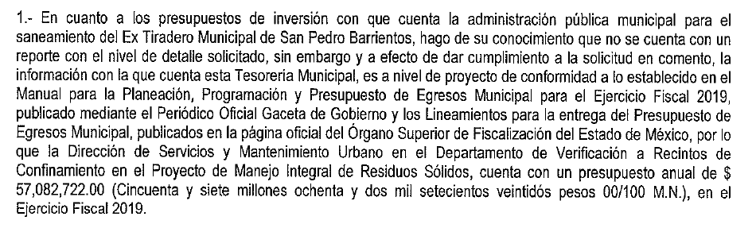
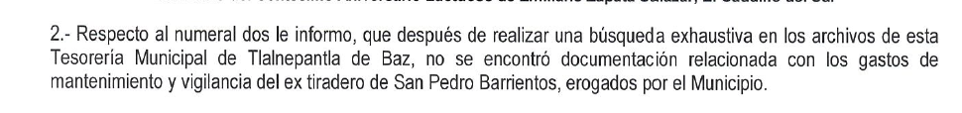
Sin embargo, el hoy RECURRENTE interpuso el recurso de revisión de mérito en el que expresó como acto impugnado la falta de motivación y fundamentación de la respuesta; y como razones y motivos de inconformidad, que los servidores públicos habilitados competentes de las Direcciones de Servicios y Mantenimiento Urbano, de Sustentabilidad Ambiental y Movilidad y Tesorería manifestaron no con la información solicitada.
Debiendo resaltar que, EL SUJETO OBLIGADO rindió su Informe Justificado en el sentido de dar contestación a los planteamientos realizados por EL SUJETO OBLIGADO, motivo por el cual y al encuadrar en el supuesto de la fracción III, del artículo 185 de la Ley de la materia se puso a la vista del particular; por su parte, EL RECURRENTE no presentó manifestaciones, alegatos ni ofreció los medios de prueba que a su derecho convinieran.
En tal sentido, EL SUJETO OBLIGADO le señaló lo siguiente:
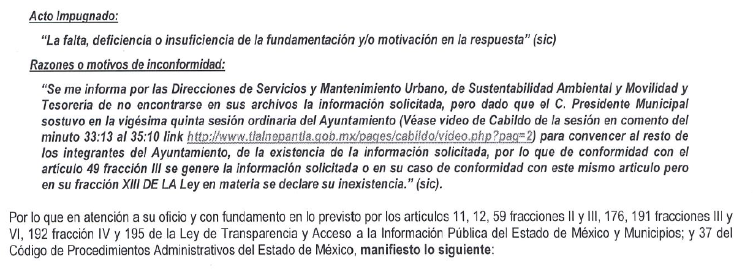

Bajo ese contexto, este Instituto analizó la totalidad de constancias que integran el expediente electrónico del SAIMEX y arribó a las siguientes consideraciones de hecho y de derecho.
Primeramente, es importante referir que el particular se inconforma por la falta de fundamentación y motivación; aunado a que, dos servidores públicos manifestaron no contar con la información que requiere respecto del presupuesto de inversión con el que cuenta el Municipio para el saneamiento del ex tiradero Municipal, a lo que de acuerdo a la respuesta proporcionada por EL SUJETO OBLIGADO, señalando el Servidor Público Habilitado Competente de la Tesorería lo siguiente:
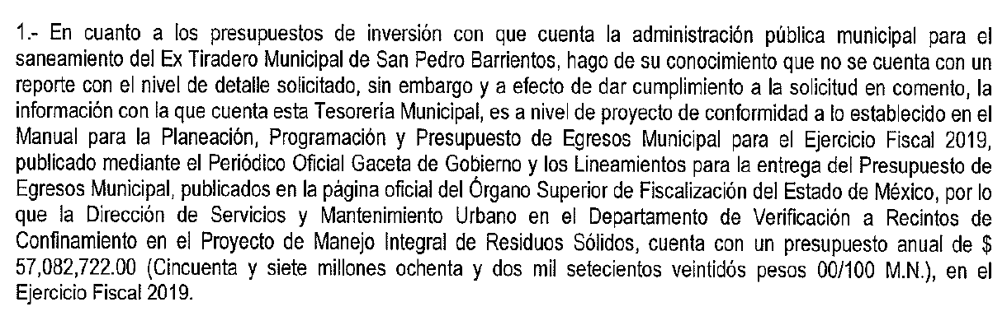
Por su parte las las Direcciones de Servicios y Mantenimiento Urbano y de Sustentabilidad Ambiental y Movilidad manifestaron:
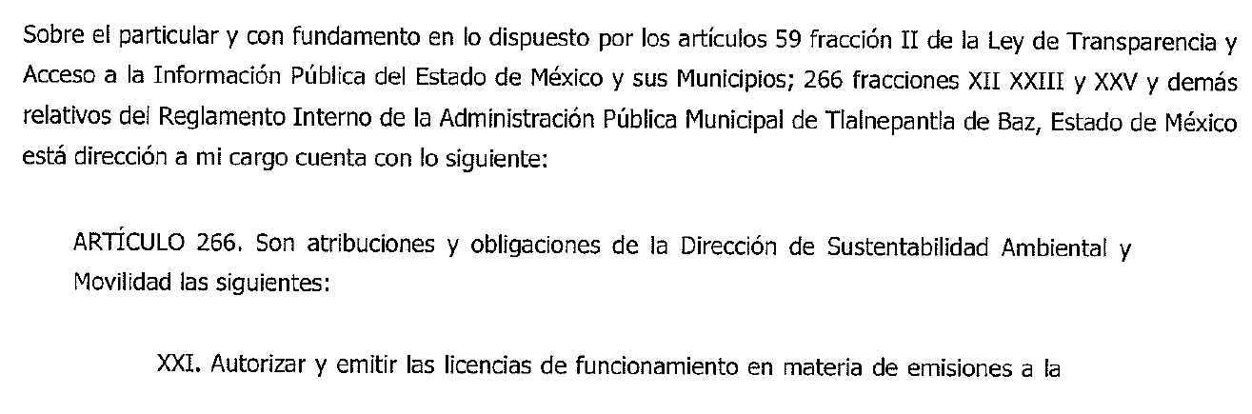
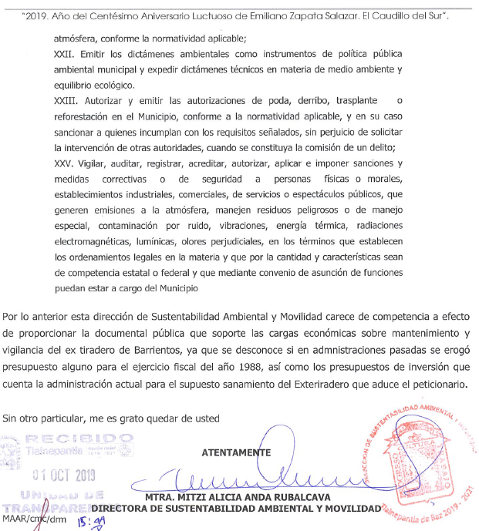
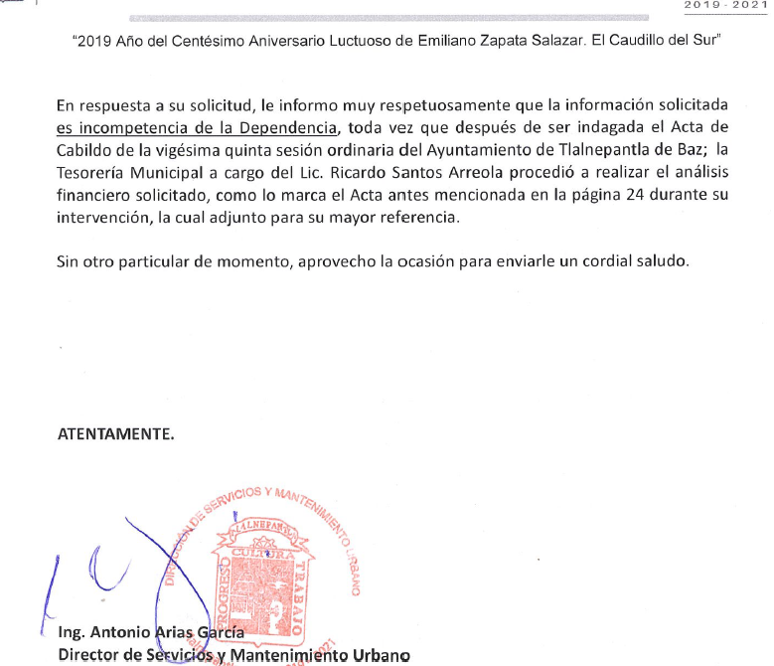
Por lo que de la Respuesta proporcionada por el Tesorero, le manifestó que no cuenta con un reporte con el nivel de detalle solicitado, sin embargo, la información con la que cuenta es a nivel de proyecto de conformidad con lo establecido en el Manual para la Planeación, Programación y Presupuesto de Egresos Municipal para el ejercicio fiscal 2019 y los Lineamientos para la entrega del Presupuesto de Egresos Municipal, por lo que al Proyecto de Manejo Integral de Residuos Sólidos, cuenta con un presupuesto anual de 57,082,722.00 para le ejercicio fiscal 2019.
Así también, los otros servidores públicos habilitados competentes, se pronunciaron en el sentido de no ser competentes para conocer de la información en términos de lo que establece el artículo 266, fracciones XII, XXIII Y XXV y demás relativos del Reglamento Interno de la Administración Pública Municipal de Tlalnepantla de Baz, no cuenta con atribuciones y funciones para contar con la misma y por último la Dirección de Servicios y Mantenimiento Urbano le informó que la Tesorería era la que se estaba encargando de dar respuesta de acuerdo al Acta de Cabildo en su página 24, como se puede observar en lo expresado con anterioridad, al haber realizado un pronunciamiento lo cierto es que este Órgano Garante no tiene facultades para pronunciarse al respecto; pues éste, conforme al artículo 36 de la Ley de la Materia, no se encuentra facultado para pronunciarse acerca de la veracidad de la información remitida por los Sujetos Obligados.
Sirve de sustento a lo anterior, el criterio 31/10 emitido por el entonces Instituto Federal de Acceso a la Información y Protección de Datos, ahora Instituto Nacional de Acceso a la Información y Protección de Datos, el cual refiere:
“El Instituto Federal de Acceso a la Información y Protección de Datos no cuenta con facultades para pronunciarse respecto de la veracidad de los documentos proporcionados por los sujetos obligados. El Instituto Federal de Acceso a la Información y Protección de Datos es un órgano de la Administración Pública Federal con autonomía operativa, presupuestaria y de decisión, encargado de promover y difundir el ejercicio del derecho de acceso a la información; resolver sobre la negativa de las solicitudes de acceso a la información; y proteger los datos personales en poder de las dependencias y entidades. Sin embargo, no está facultado para pronunciarse sobre la veracidad de la información proporcionada por las autoridades en respuesta a las solicitudes de información que les presentan los particulares, en virtud de que en los artículos 49 y 50 de la Ley Federal de Transparencia y Acceso a la Información Pública Gubernamental no se prevé una causal que permita al Instituto Federal de Acceso a la Información y Protección de Datos conocer, vía recurso revisión, al respecto. Expedientes: 2440/07 Comisión Federal de Electricidad - Alonso Lujambio Irazábal 0113/09 Instituto de Seguridad y Servicios Sociales de los Trabajadores del Estado – Alonso Lujambio Irazábal 1624/09 Instituto Nacional para la Educación de los Adultos - María Marván Laborde 2395/09 Secretaría de Economía - María Marván Laborde 0837/10 Administración Portuaria Integral de Veracruz, S.A. de C.V. – María Marván Laborde
Criterio 31/10” (sic)
Esto es, de acuerdo a lo requerido por el particular y de la respuesta proporcionada respecto del punto 1 de la solicitud de acceso a la información pública es que se colma el derecho de acceso accionado por el particular, ya que si bien, solicitó los presupuestos de inversión con que cuenta la Administración Pública Municipal para el saneamiento del ex tiradero municipal de San Pedro Barrientos y la Autoridad le respondió, que si bien, no lo tiene a detalle como lo requiere el particular, con el objeto de dar cumplimiento y de acuerdo a la norma citada con anterioridad en el Proyecto de Manejo Integral de Residuos Sólidos, el presupuesto anual es de 57,082,722.00.

Ahora bien, el particular requirió en el punto 2 al SUJETO OBLIGADO lo referente a la documentación pública que soporte las cargas económicas en el mantenimiento y vigilancia del ex tiradero de San Pedro Barrientos, que ha erogado la administración pública municipal de 1998 a la fecha, a lo que en respuesta los servidores públicos habilitados competentes manifestaron que no contaban con la información, a lo que le particular se inconformó y señaló en sus racones y motivos de inconformidad que, dado que el C. Presidente Municipal sostuvo en la Vigésima Quinta Sesión Ordinaria del Ayuntamiento, video de Cabildo de la Sesión en comento del minuto 33:13 al 35:10 link http://www.tlalnepantla.gob.mx/pages/cabildo/video.php?pag=2, que para convencer al resto de los integrantes del Ayuntamiento, de la existencia de la información solicitada.

Es que mediante Informe Justificado le manifestó el Tesorero Municipal, que después de haber realizado una búsqueda en los archivos, encontró información referente a los pagos que se realizaron con motivo de la contraprestación relativa a la concesión para el manejo del relleno sanitario señalado en la solicitud de acceso a la información pública, como se muestra a contininuación:


Asimismo, adjuntó el Contrato para la prestación del servicio de operación y disposición final de los restudios solidos del Municipio de Tlalnepantla de Baz, por el que se concesionó el relleno sanitario en comento a la empresa Mexicana del Medio Ambiente S.A. de C.V., como a continuación se desprende:
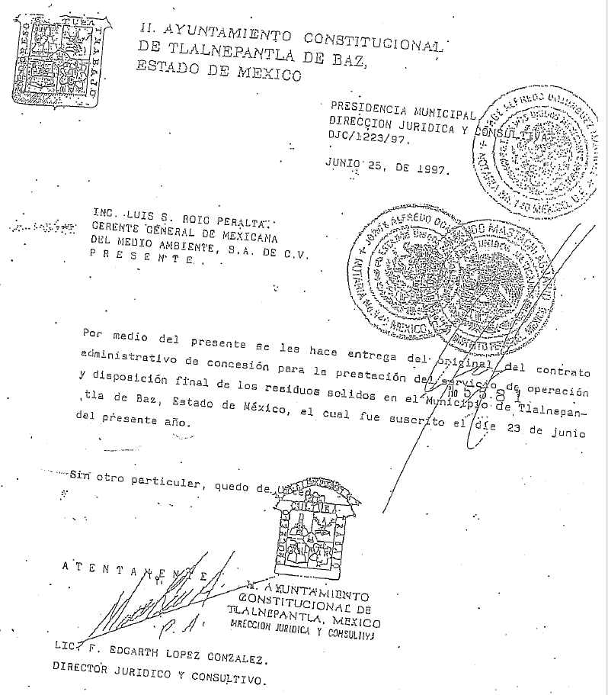
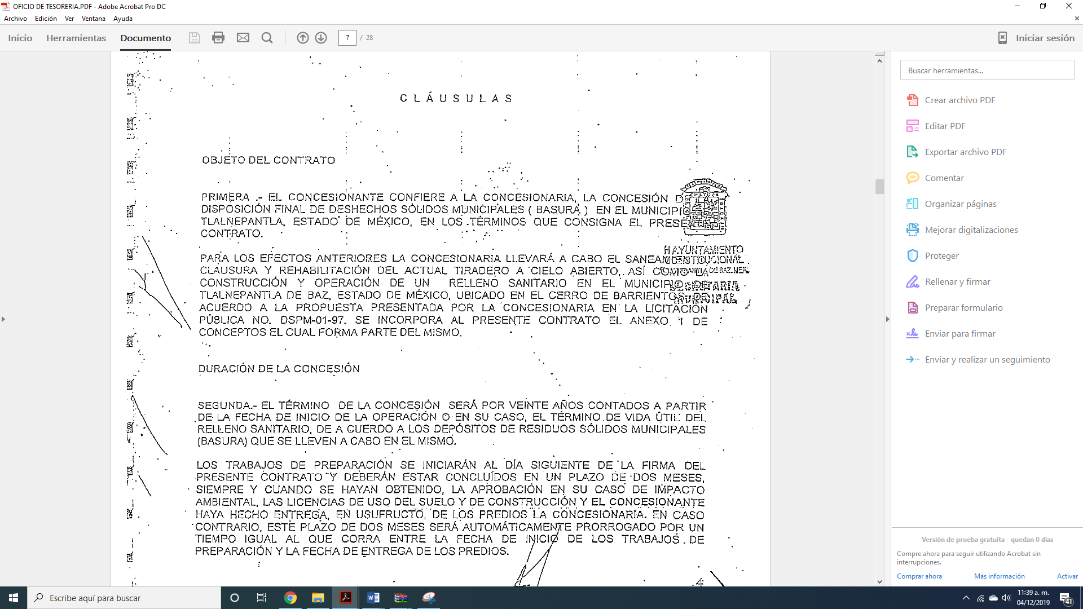
De igual forma, le anexó la licitación objeto de la concesión señalad en la que se señaló la forma de pago como a continuación se expone:
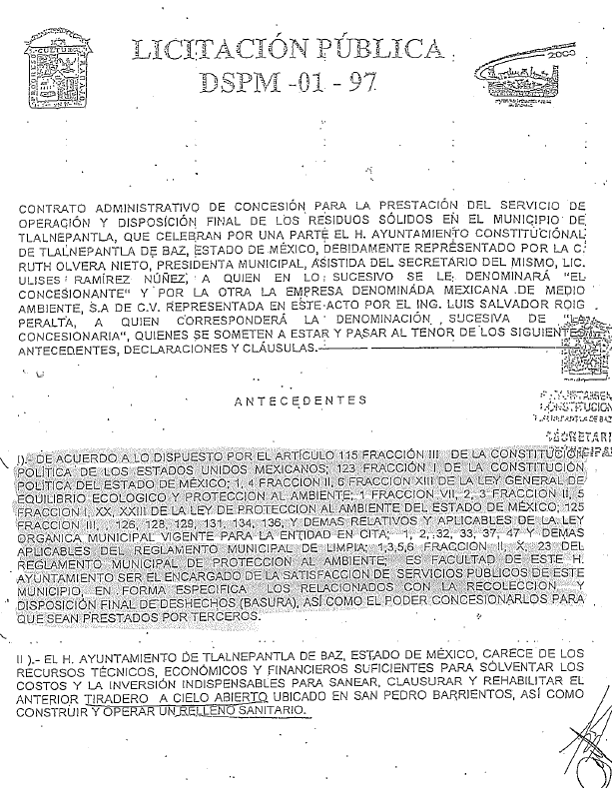
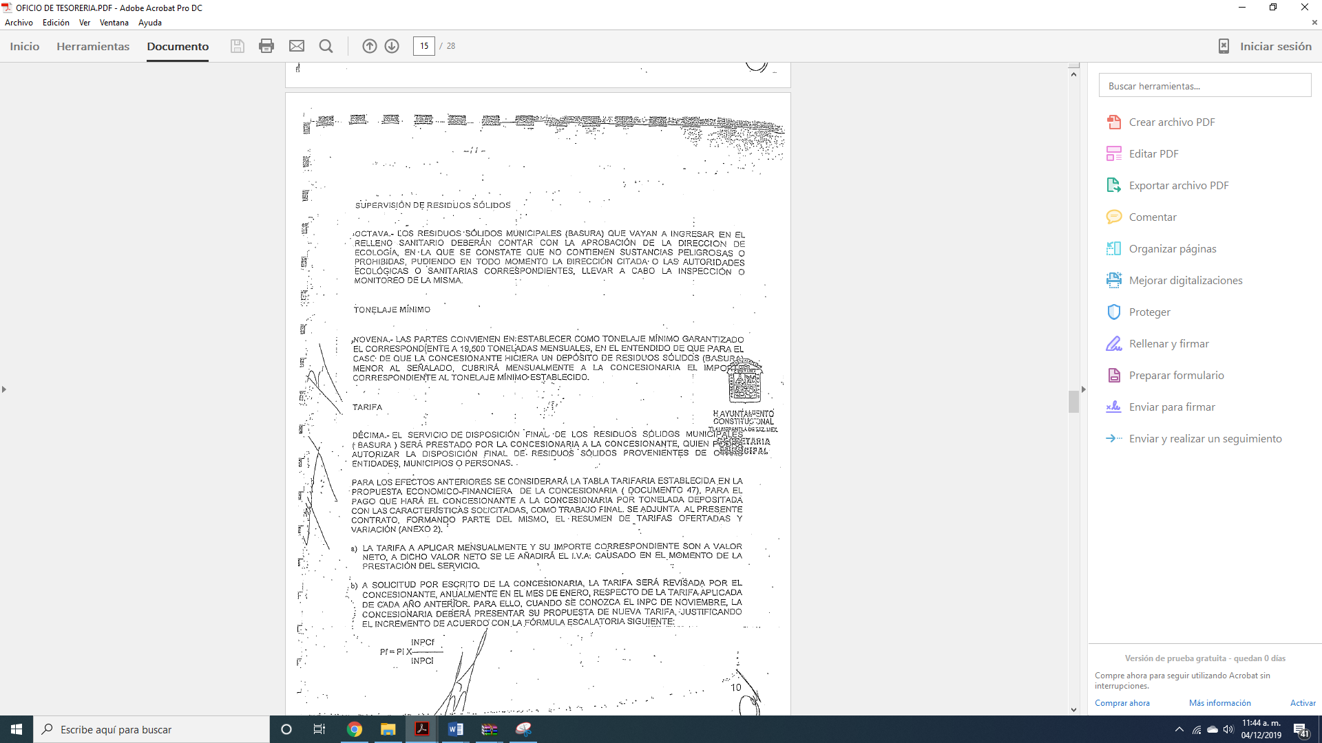
De igual forma, le adjuntó los auxiliares donde se detallan los pagos realizados por el Municipio a la Empresa concesionada, por lo que, por economía procesal y por ser del conocimiento del particular sólo se inserta una parte:
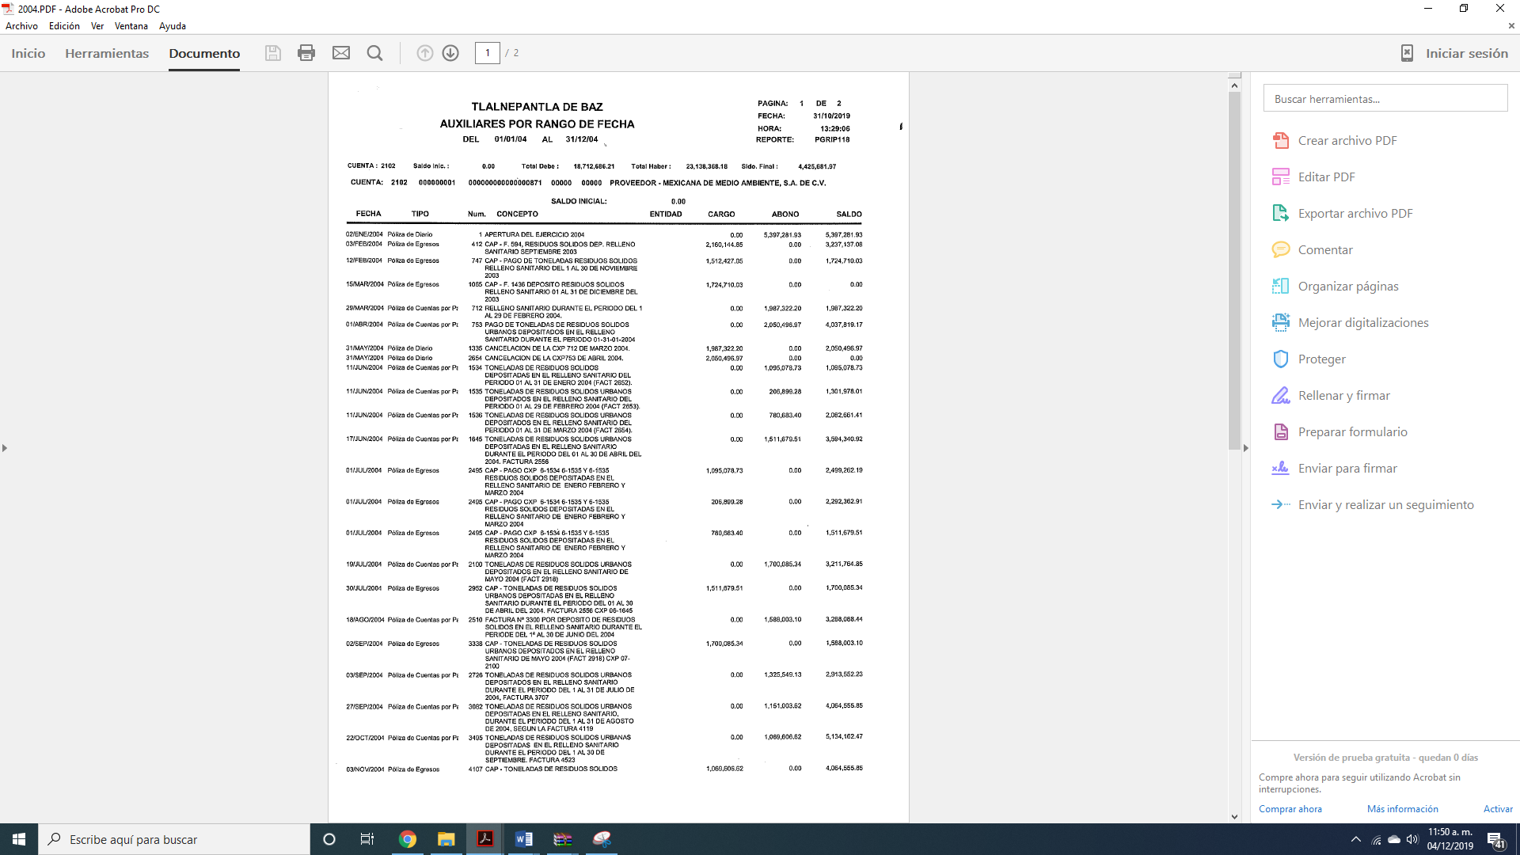
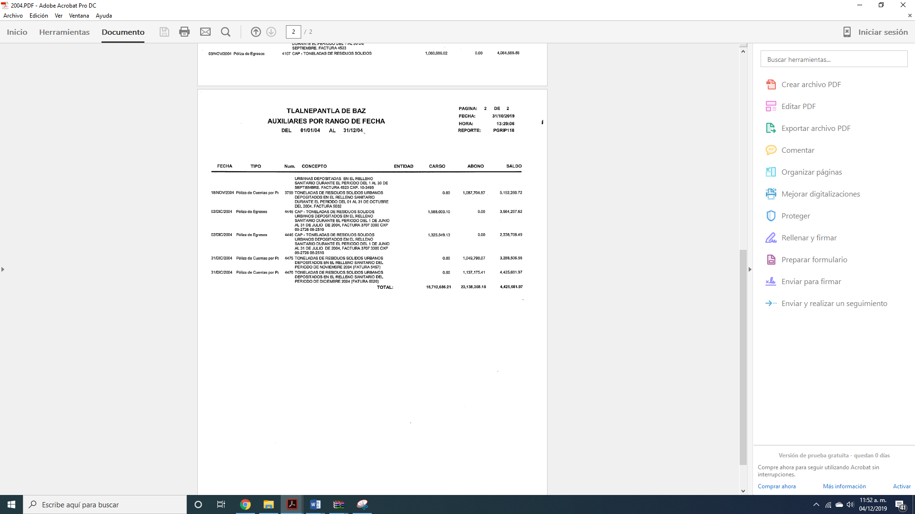
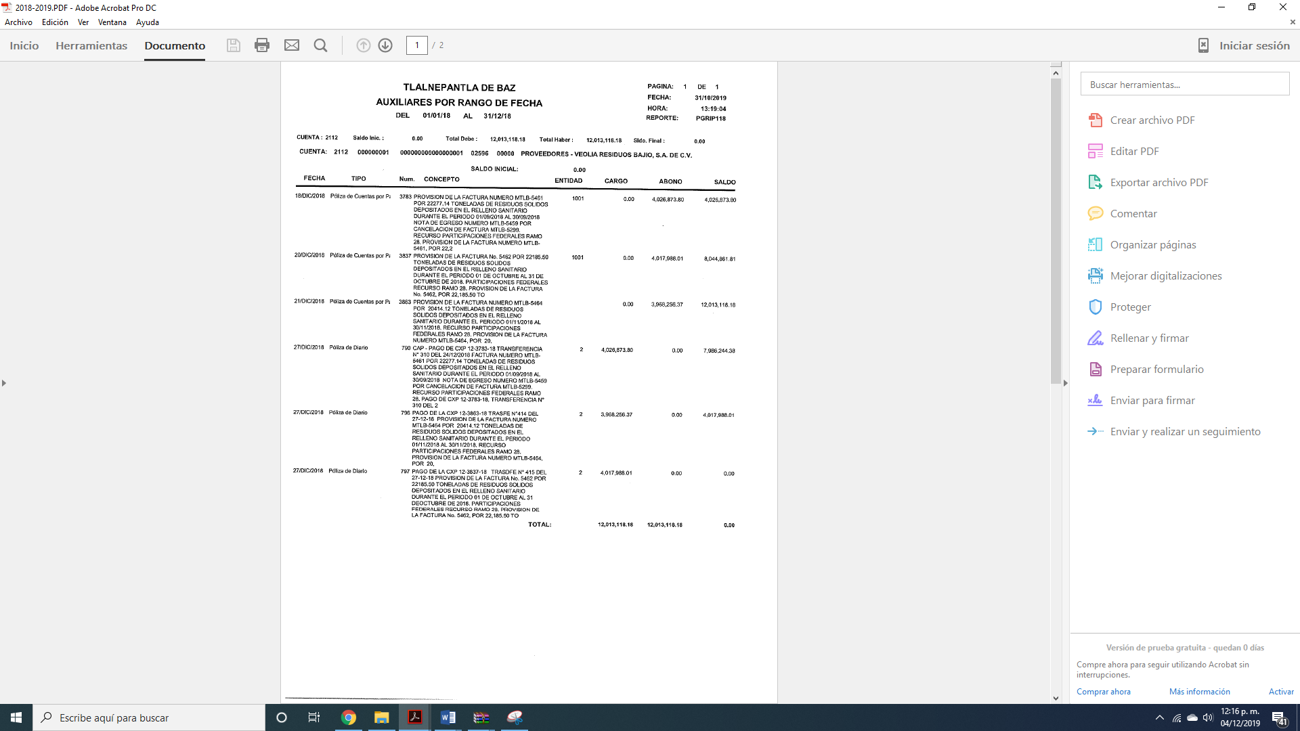
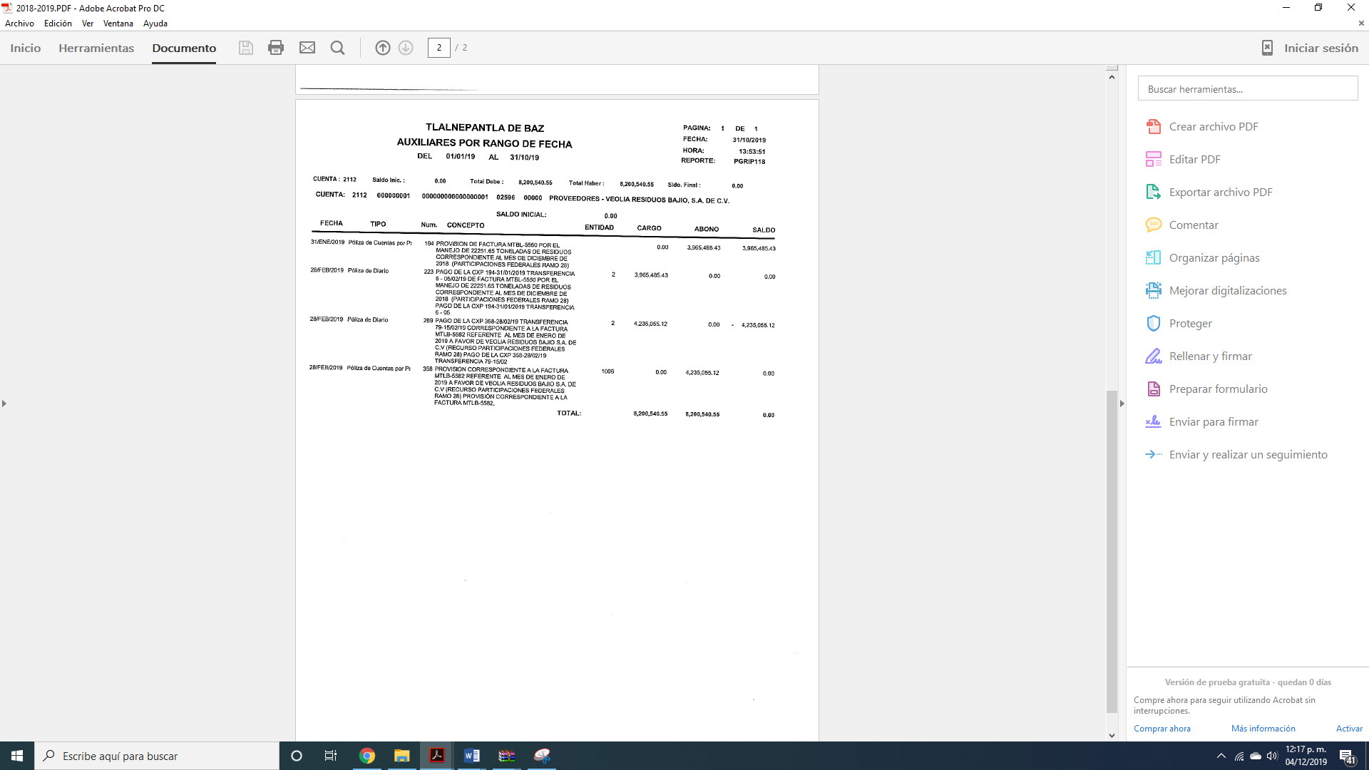
De lo anterior, es que si bien, EL SUJETO OBLIGADO adjuntó información relacionado a los documentos que justifican las cargas económicas relacionadas con la solicitud de acceso a la información pública, ya que se advirtió los pagos que el Municipio viene realizado a la empresa concesionaria del servicio en comento.
Sin embargo, no debe perderse de vista que el particular requirió la información desde el uno de enero de mil novecientos noventa y ocho al catorce de septiembre de dos mil diecinueve y de la documentación adjunta se observó información relativa a dos mil cuatro a febrero de dos mil diecinueve, por lo que se considera incompleta y dado a que cuenta con la misma, es que debe ordenarse una búsqueda exhaustiva y razonable de la información faltante y haga entrega de la misma al particular al momento de dar cumplimiento a la presente, ello en términos del artículo 162 de la Ley de la materia; empero si no se localizara la información de la que se ordena la entrega, el Comité de Transparencia del SUJETO OBLIGADO deberá emitir el Acuerdo de Inexistencia en términos de los artículos 49, fracciones II y XIII, 169 y 170 de la Ley de Transparencia y Acceso a la Información Pública del Estado de México y Municipios, debiendo notificarlo al particular al momento de dar cumplimiento a la presente resolución.
Asimismo, atendiendo a la temporalidad requerida, para el caso de que la información haya causado baja documental, de igual forma, se deberá emitir el Acuerdo de Inexistencia; sirve de sustento a lo anterior, el criterio emitido por el entonces Instituto Federal de Acceso a la Información y Protección de Datos Personales que enuncia lo siguiente:
Baja documental. Las dependencias y entidades deben proporcionar a los particulares el documento que acredite dicha situación. De conformidad con lo previsto en los artículos 24 y 46 de la Ley Federal de Transparencia y Acceso a la Información Pública Gubernamental 70, fracción V y 78, fracción III de su Reglamento, las dependencias y entidades deberán expedir una resolución que comunique a los solicitantes la inexistencia de la información requerida, en caso de que ésta no sea localizada en los archivos de la dependencia o entidad de que se trate después de una búsqueda exhaustiva. En este supuesto, las dependencias y entidades deberán acompañar a la resolución por la que se confirma la declaración de inexistencia, el acta de baja documental, esto es, el documento mediante la cual se acredita la legal destrucción de la información solicitada, en todos aquellos casos en los que la normatividad en materia archivística prevea que la misma debe existir.
Expedientes:
4650/07 Instituto de Seguridad y Servicios Sociales de los Trabajadores del Estado – Alonso Lujambio Irazábal
0908/08 Instituto Mexicano del Seguro Social – Alonso Lujambio Irazábal
4961/08 Instituto Mexicano del Seguro Social – Alonso Gómez-Robledo V.
0820/09 Secretaría de Agricultura, Ganadería, Desarrollo Rural, Pesca y
Alimentación – Jacqueline Peschard Mariscal
3928/09 Administración Federal de Servicios Educativos en el Distrito Federal –
María Marván Laborde

Refuerza lo anterior, el criterio 04/2019 emitido por el Instituto Nacional de Transparencia, Acceso a la Información y Protección de Datos Personales, que establece:
“Propósito de la declaración formal de inexistencia. El propósito de que los Comités de Transparencia emitan una declaración que confirme la inexistencia de la información solicitada, es garantizar al solicitante que se realizaron las gestiones necesarias para la ubicación de la información de su interés; por lo cual, el acta en el que se haga constar esa declaración formal de inexistencia, debe contener los elementos suficientes para generar en los solicitantes la certeza del carácter exhaustivo de la búsqueda de lo solicitado.

Resoluciones:
RRA 4281/16. Petróleos Mexicanos. 01 de febrero de 2017. Por unanimidad. Comisionada Ponente María Patricia Kurczyn Villalobos.
http://consultas.ifai.org.mx/descargar.php?r=./pdf/resoluciones/2016/&a=RRA%204281.pdf
RRA 2014/17. Policía Federal. 03 de mayo de 2017. Por unanimidad. Comisionado Ponente Rosendoevgueni Monterrey Chepov.
http://consultas.ifai.org.mx/descargar.php?r=./pdf/resoluciones/2017/&a=RRA%202014.pdf
RRA 2536/17. Secretaría de Gobernación. 07 de junio de 2017. Por unanimidad. Comisionado Ponente Areli Cano Guadiana.
http://consultas.ifai.org.mx/descargar.php?r=./pdf/resoluciones/2017/&a=RRA%202536.pdf “

Establecido lo anterior, resulta que las razones o motivos de inconformidad hechos valer por EL RECURRENTE resultan fundadas debido a que la respuesta del SUJETO OBLIGADO fue incompleta, y por lo tanto el recurso de revisión se encuadra en el supuesto de procedencia, conforme al artículo 179, fracción V de la Ley de la materia:
Artículo 179. El recurso de revisión es un medio de protección que la Ley otorga a los particulares, para hacer valer su derecho de acceso a la información pública, y procederá en contra de las siguientes causas:
V. La entrega de información incompleta;

Por tanto, y como se ordena la entrega de los documentos donde conste la información solicitada por la particular, de ser procedente en versión pública, toda vez que ésta tiene por objeto proteger datos personales, entendiéndose por tales, aquéllos que hacen identificable a una persona física o jurídica colectiva, de conformidad con el ordinal 3, fracción IX de la Ley de Transparencia y Acceso a la Información Pública del Estado de México y Municipios, y artículo 4, fracción XI de la Ley de Protección de Datos Personales en posesión de Sujetos Obligados del Estado de México y Municipios.
En ese sentido, sólo podrán ser testados los datos que actualicen las hipótesis normativas previstas en dicho precepto legal y deberá procederse a su clasificación mediante las formalidades de Ley, es decir, que el Comité de Transparencia del SUJETO OBLIGADO emita el Acuerdo de Clasificación correspondiente debidamente fundado y motivado, en el cual se sustente la versión pública, misma que deberá cumplir cabalmente con las formalidades previstas en el precepto antes referido; así como, con los numerales aplicables de los LINEAMIENTOS GENERALES EN MATERIA DE CLASIFICACIÓN Y DESCLASIFICACIÓN DE LA INFORMACIÓN, ASÍ COMO PARA LA ELABORACIÓN DE VERSIONES PÚBLICAS.
Así, respecto de los documentos que EL SUJETO OBLIGADO ha de entregar en versión pública, se deberá omitir, eliminar o suprimir la información de particulares las cuales encuadren como información confidencial en términos de la normativa en estudio.
Por ende, EL SUJETO OBLIGADO debe testar los datos confidenciales, sin pasar por alto que la clasificación respectiva tiene que cumplirse a través de la forma y formalidades que la Ley impone; es decir, mediante Acuerdo debidamente fundado y motivado, en términos de los numerales 49, fracción VIII y 132, fracciones II y III de la Ley de Transparencia y Acceso a la Información Pública del Estado de México y Municipios, así como los numerales Segundo, fracción XVIII, y del Cuarto al Décimo Primero de los Lineamientos Generales en materia de Clasificación y Desclasificación de la Información, así como para la elaboración de Versiones Públicas, que literalmente expresan:
Ley de Transparencia y Acceso a la Información Pública del Estado de México y Municipios
“Artículo 49. Los Comités de Transparencia tendrán las siguientes atribuciones:
VIII. Aprobar, modificar o revocar la clasificación de la información;
Artículo 132. La clasificación de la información se llevará a cabo en el momento en que:
…
II. Se determine mediante resolución de autoridad competente; o
III. Se generen versiones públicas para dar cumplimiento a las obligaciones de transparencia previstas en esta Ley.”
Lineamientos Generales en materia de Clasificación y Desclasificación de la Información
“Segundo.- Para efectos de los presentes Lineamientos Generales, se entenderá por:
XVIII. Versión pública: El documento a partir del que se otorga acceso a la información, en el que se testan partes o secciones clasificadas, indicando el contenido de éstas de manera genérica, fundando y motivando la reserva o confidencialidad, a través de la resolución que para tal efecto emita el Comité de Transparencia.
Cuarto. Para clasificar la información como reservada o confidencial, de manera total o parcial, el titular del área del sujeto obligado deberá atender lo dispuesto por el Título Sexto de la Ley General, en relación con las disposiciones contenidas en los presentes lineamientos, así como en aquellas disposiciones legales aplicables a la materia en el ámbito de sus respectivas competencias, en tanto estas últimas no contravengan lo dispuesto en la Ley General.
Los sujetos obligados deberán aplicar, de manera estricta, las excepciones al derecho de acceso a la información y sólo podrán invocarlas cuando acrediten su procedencia.
Quinto. La carga de la prueba para justificar toda negativa de acceso a la información, por actualizarse cualquiera de los supuestos de clasificación previstos en la Ley General, la Ley Federal y leyes estatales, corresponderá a los sujetos obligados, por lo que deberán fundar y motivar debidamente la clasificación de la información ante una solicitud de acceso o al momento en que generen versiones públicas para dar cumplimiento a las obligaciones de transparencia, observando lo dispuesto en la Ley General y las demás disposiciones aplicables en la materia.
Sexto. Los sujetos obligados no podrán emitir acuerdos de carácter general ni particular que clasifiquen documentos o expedientes como reservados, ni clasificar documentos antes de que se genere la información o cuando éstos no obren en sus archivos.
La clasificación de información se realizará conforme a un análisis caso por caso, mediante la aplicación de la prueba de daño y de interés público.
Séptimo. La clasificación de la información se llevará a cabo en el momento en que:
I. Se reciba una solicitud de acceso a la información;
II. Se determine mediante resolución de autoridad competente, o
III. Se generen versiones públicas para dar cumplimiento a las obligaciones de transparencia previstas en la Ley General, la Ley Federal y las correspondientes de las entidades federativas.
Los titulares de las áreas deberán revisar la clasificación al momento de la recepción de una solicitud de acceso a la información, para verificar si encuadra en una causal de reserva o de confidencialidad.
Octavo. Para fundar la clasificación de la información se debe señalar el artículo, fracción, inciso, párrafo o numeral de la ley o tratado internacional suscrito por el Estado mexicano que expresamente le otorga el carácter de reservada o confidencial.
Para motivar la clasificación se deberán señalar las razones o circunstancias especiales que lo llevaron a concluir que el caso particular se ajusta al supuesto previsto por la norma legal invocada como fundamento.
En caso de referirse a información reservada, la motivación de la clasificación también deberá comprender las circunstancias que justifican el establecimiento de determinado plazo de reserva.
Tratándose de información clasificada como confidencial respecto de la cual se haya determinado su conservación permanente por tener valor histórico, ésta conservará tal carácter de conformidad con la normativa aplicable en materia de archivos.
Los documentos contenidos en los archivos históricos y los identificados como históricos confidenciales no serán susceptibles de clasificación como reservados.
Noveno. En los casos en que se solicite un documento o expediente que contenga partes o secciones clasificadas, los titulares de las áreas deberán elaborar una versión pública fundando y motivando la clasificación de las partes o secciones que se testen, siguiendo los procedimientos establecidos en el Capítulo IX de los presentes lineamientos.
Décimo. Los titulares de las áreas, deberán tener conocimiento y llevar un registro del personal que, por la naturaleza de sus atribuciones, tenga acceso a los documentos clasificados. Asimismo, deberán asegurarse de que dicho personal cuente con los conocimientos técnicos y legales que le permitan manejar adecuadamente la información clasificada, en los términos de los Lineamientos para la Organización y Conservación de Archivos.
En ausencia de los titulares de las áreas, la información será clasificada o desclasificada por la persona que lo supla, en términos de la normativa que rija la actuación del sujeto obligado.
Décimo primero. En el intercambio de información entre sujetos obligados para el ejercicio de sus atribuciones, los documentos que se encuentren clasificados deberán llevar la leyenda correspondiente de conformidad con lo dispuesto en el Capítulo VIII de los presentes lineamientos.”
(Énfasis Añadido)
Es importante referir que, EL SUJETO OBLIGADO deberá seguir el procedimiento legal establecido para su clasificación, esto es, que su Comité de Transparencia emita un Acuerdo de Clasificación que cumpla con las formalidades previstas, antes citadas que lo sustente, en el que se expongan los fundamentos y razones que llevaron a la autoridad a testar, suprimir o eliminar datos de dicho soporte documental, ya que el no hacerlo, implica que lo entregado no es legal ni formalmente una versión pública, sino más bien una documentación ilegible, incompleta o tachada; pues no señalar las razones por las que no se aprecian determinados datos, ya sea porque se testan o suprimen, deja al solicitante en estado de incertidumbre, al no conocer o comprender porque no aparecen en la documentación respectiva, es decir, si no se exponen de manera puntual las razones de ello se estaría violentando desde un inicio el derecho de acceso a la información del solicitante.
En consecuencia, se determina MODIFICAR la respuesta en el presente recurso de revisión, en términos del artículo 186, fracción II, de la Ley de Transparencia y Acceso a la Información Pública del Estado de México.

Así, con fundamento en lo prescrito en los artículos 5, párrafos vigésimo segundo, vigésimo tercero y vigésimo cuarto, fracciones IV y V, de la Constitución Política del Estado Libre y Soberano de México, y los artículos 2, fracción II, 9, 29, 36, fracciones I y II, 176, 178, 179, 181, 185, fracción I, 186 y 188, de la Ley de Transparencia y Acceso a la Información Pública del Estado de México y Municipios, este Pleno:
RESUELVE
PRIMERO. Resultan fundadas las razones o motivos de inconformidad planteadas por EL RECURRENTE en el recurso de revisión 08152/INFOEM/IP/RR/2019 en términos del Considerando QUINTO de esta Resolución.
SEGUNDO. Se MODIFICA la respuesta y se ordena al SUJETO OBLIGADO atienda la solicitud de acceso a la información pública 00954/TLALNEPA/IP/2019 y en términos del Considerando QUINTO, haga entrega al RECURRENTE, vía el SAIMEX, previa búsqueda exhaustiva y razonable, de ser procedente en versión pública de lo siguiente:
“Los documentos donde consten las cargas económicas en el mantenimiento y vigilancia del ex tiradero de San Pedro Barrientos, que ha erogado el Municipio del 1 de enero de 1998 al 31 de diciembre de 2003 y del 1 de marzo al 17 de septiembre de 2019.

Debiendo notificar al RECURRENTE el Acuerdo de Clasificación de la información que emita en su caso el Comité de Transparencia con motivo de la versión pública.

Para el caso de que derivado de la búsqueda exhaustiva y razonable no se localice la información que se ordena dada la baja documental, el Comité de Transparencia deberá emitir el Acuerdo de Inexistencia, en términos de los artículos 49, fracción II y XIII, 169 y 170 de la Ley de Transparencia y Acceso a la Información Pública del Estado de México y Municipios.”
TERCERO. Notifíquese al Titular de la Unidad de Transparencia, para que conforme a los artículos 186, último párrafo y 189, párrafo segundo de la Ley de Transparencia y Acceso a la Información Pública del Estado de México y Municipios, de cumplimiento a lo ordenado en los recursos de revisión, dentro del plazo de diez días hábiles, debiendo informar a este Instituto en un plazo de tres días hábiles siguientes sobre el cumplimiento dado a la presente resolución.

CUARTO. Notifíquese al RECURRENTE la presente resolución.

QUINTO. Hágase del conocimiento al RECURRENTE que de conformidad con lo establecido en el artículo 196 de la Ley de Transparencia y Acceso a la Información Pública del Estado de México y Municipios, podrá impugnarla vía Juicio de Amparo en los términos de las leyes aplicables.

ASÍ LO RESUELVE, POR UNANIMIDAD DE VOTOS EL PLENO DEL INSTITUTO DE TRANSPARENCIA, ACCESO A LA INFORMACIÓN PÚBLICA Y PROTECCIÓN DE DATOS PERSONALES DEL ESTADO DE MÉXICO Y MUNICIPIOS, CONFORMADO POR LOS COMISIONADOS ZULEMA MARTÍNEZ SÁNCHEZ; EVA ABAID YAPUR; JOSÉ GUADALUPE LUNA HERNÁNDEZ, JAVIER MARTÍNEZ CRUZ Y LUIS GUSTAVO PARRA NORIEGA; EN LA CUADRAGÉSIMA SEXTA SESIÓN ORDINARIA CELEBRADA EL DÍA ONCE DE DICIEMBRE DE DOS MIL DIECINUEVE, ANTE EL SECRETARIO TÉCNICO DEL PLENO, ALEXIS TAPIA RAMÍREZ.
Zulema Martínez Sánchez
Comisionada Presidenta
(RÚBRICA)
Eva Abaid Yapur  Comisionada  (RÚBRICA) | José Guadalupe Luna Hernández  Comisionado  (RÚBRICA)
Javier Martínez Cruz  Comisionado  (RÚBRICA) | Luis Gustavo Parra Noriega  Comisionado  (RÚBRICA)
Alexis Tapia Ramírez
Secretario Técnico del Pleno
(RÚBRICA)

Esta hoja corresponde a la resolución del once de diciembre de dos mil diecinueve, emitida en el recurso de revisión 08152/INFOEM/IP/RR/2019.
YSM/LAGO

